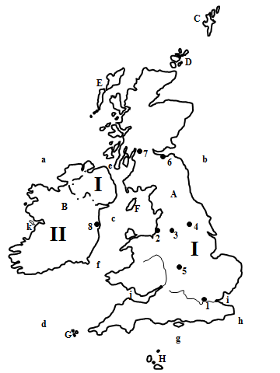
A | ostrov | a | oceán
B | ostrov | b | more
C | ostrovy | c | more
D | ostrovy | d | more
E | ostrovy | e | prieliv
F | ostrov | f | prieliv
G | ostrovy | g | prieliv
H | ostrovy | h | úžina
 |  | i | záliv
 |  | j | záliv
 |  | k | záliv
mestá
1 | 5
2 | 6
3 | 7
4 | 8

A | ostrov | a | oceán
B | ostrov | b | more
C | ostrovy | c | more
D | ostrovy | d | more
E | ostrovy | e | prieliv
F | ostrov | f | prieliv
G | ostrovy | g | prieliv
H | ostrovy | h | úžina
 |  | i | záliv
 |  | j | záliv
 |  | k | záliv
mestá
1 | 5
2 | 6
3 | 7
4 | 8

